RAZRED: 2.
TEMA: JESEN U ZAVIČAJU
CILJ: U neposrednoj stvarnosti utvrditi pojmove o promjenama u prirodi u zavičaju ujesen.
NASTAVNI PREDMETI: Hrvatski jezik, Glazbena kultura, Likovna kultura, Tjelesna kultura, Sat razrednika, Priroda i društvo
NASTAVNE JEDINICE:
HJ – Igra riječima; GK – Pjevanje naučenih pjesmica (pon.); LK – Imenovanje boja; SR – Putujemo autobusom, Čuvamo okoliš, Volimo svoj zavičaj; TZK – Hodanje u koloni, Penjanje i silaženje; PID – Jesen u zavičaju
TIP SATA: ponavljanje, vježbanje
KLJUČNI POJMOVI: promjene u prirodi, listopadno i zimzeleno (vazdazeleno) drveće
KOMPETENCIJE: komunikacija na materinskome jeziku; osnovne kompetencije u prirodoslovlju
ISHODI UČENJA: Učenik će znati uočiti glavna vremenska obilježja jeseni u zavičaju; razlikovati listopadno i zimzeleno drveće i povezati vremenske promjene i njihov utjecaj na biljni i životinjski svijet i rad ljudi (selo/grad).

VRIJEDNOSTI: znanje: učenik će znati prepoznati promjene u prirodi ujesen u zavičaju i znat će povezati vremenske promjene i njihov utjecaj na biljni i životinjski svijet te rad ljudi; solidarnost: međusobnim slušanjem i poštivanjem tuđega mišljenja pokazuju da prihvaćaju i toleriraju različitosti; identitet: učenici će spoznati da je njihov zavičaj poznat po šumama pitomoga kestena (primjerice); odgovornost: odgovornim ponašanjem u prijevoznim sredstvima i u okolišu pokazujemo svoju odgovornost kao građani
AKTIVNOSTI ZA UČENIKE: promatrati, zaključivati, zabilježiti, pitati, slušati i stvarati
ZADATCI NASTAVE:
OBRAZOVNI: spoznati jesen i glavna obilježja jeseni u zavičaju, razlikovati listopadno i zimzeleno drveće; povezati vremenske promjene i njihov utjecaj na biljni i životinjski svijet i rad ljudi (selo/grad)
ODGOJNI: razvijati pozitivno stajalište prema okolišu i ljepotama prirode u zavičaju; razvijati kulturu putovanja i boravka u prirodi
FUNKCIONALNI: razvijati sposobnost promatranja, opisivanja i logičkoga zaključivanja
KOMUNIKACIJA: višesmjerna (učenik – učitelj, učenik – učenica, planinar – učenici)
NASTAVNI IZVORI, SREDSTVA I POMAGALA: radni listovi, lutka, živa riječ učenika, učitelja, planinara, neposredna stvarnost
OBLICI NASTAVE: frontalni rad, individualni rad, rad u paru, rad u skupini
KORELACIJA: HJ, PID, LK, GK, TZK, SR
MEĐUPREDMETNE TEME: Osobni i socijalni razvoj; Zdravlje, sigurnost i zaštita okoliša; Građanski odgoj i obrazovanje
TIJEK NASTAVNOGA DANA
- Učenici dolaze u školu pripremljeni (po dogovoru dan ranije) za izvanučioničnu nastavu. U učionici ih čeka lutka JESENKA koja u košari ima pozivnicu za svakoga učenika. Čitamo pozivnicu, razgovaramo o njoj, dijelimo učenike u skupine, učenici dobivaju RL sa zadatcima.
SKUPINA MODNI KREATORI imaju zadatak zabilježiti kako su ljudi odjeveni, što imaju na nogama.
SKUPINA LISTIĆI imaju zadatak promatrati i zapisati koje plodove jeseni vide, kakvi su vrtovi i drveće u šumi.
SKUPINA SOVE zapisat će koje životinje vide, što rade, kako se glasaju.
SKUPINA MALI ISTRAŽIVAČI imaju zadatak istražiti i napisati što ljudi rade, kako se ponaša pri ulasku u autobus, u vrijeme vožnje autobusom i za vrijeme boravka u prirodi.
SKUPINA METEOROLOZI promatrat će vrijeme.

IZVANUČIONIČNA NASTAVA
- Odlazak autobusom kroz Petrinju prema Hrastovačkoj gori (promatranje grada, izloga, parka).
- Dolazak u selo Hrastovica oko 9 sati – kratak odmor i pješačenje prema vrhu Hrastovačke gore. Prolazimo kroz selo, polje, vinograd do šume. Učenicima skrećem pozornost na izgled i plodove vrta, voćnjaka i vinograda.
- U šumi – igra riječi (usmeno izražavanje): Pronađi u okruženju što više predmeta, pojava koji su imenovani riječima koje sadržavaju glasove č i ć.
Pronađi riječi koje se rimuju: list…, drvo…, kesten…, jež itd.
- Dolazak na vrh Hrastovačke gore – odmor, ručak, igra.
- IZVJEŠĆA SKUPINA – (Prije izvješća učiteljica/učitelj razgovara sa svakom skupinom, dopunjuje RL.) Učenici pozorno slušaju jedni druge, dopunjuju se svojim zapažanjima.
- IGRA po izboru učenika.
- LIKOVNI RAD – razgovor o bojama jeseni, kakve su to boje, kako bi samo bojom prikazali jesen.
- PREDAVANJE PLANINARA (predstavnika planinarskoga društva) – govori o čuvanju i zaštiti šume, važnosti boravka na svježemu zraku za zdravlje čovjeka, biljkama i životinjama u šumi, pravilima ponašanja ljudi u šumi...
- IZVJEŠĆA SKUPINA – glasnogovornici skupina čitaju zabilješke, međusobno se slušamo, nadopunjujemo, ispravljamo, zaključujemo (JESEN JE LIJEPA I BOGATA PLODOVIMA!).
- Pješačenje do sela, povratak autobusom do škole.
DOMAĆA ZADAĆA: Pismeni rad JESEN U MOME ZAVIČAJU.
POZIVNICA
Zovem se JESEN.
Stara sam, jako stara. Opjevana sam u mnogobrojnim pjesmama. Nalazim se u mnogim pričama. Spominju me u školama, u meteorologiji, kreiram modu.
Znaju me na selu, u gradovima.
Najviše se ponosim košarama plodova koje poklanjam u vrijeme svoje vladavine.
Svake godine dolazim 23. rujna, a odlazim 21. prosinca. Iako sam jako stara, omiljena sam u likovnim i glazbenim djelima.
DOĐI K MENI, RAZVESELIT ĆU TE MNOŠTVOM RUMENIH BOJA, UGOSTIT ĆU TE SVOJIM SOČNIM PLODOVIMA, NAUČIT ĆEŠ SVE O MENI , PAMTIT ĆEŠ ME CIJELOGA ŽIVOTA.

Jesenka
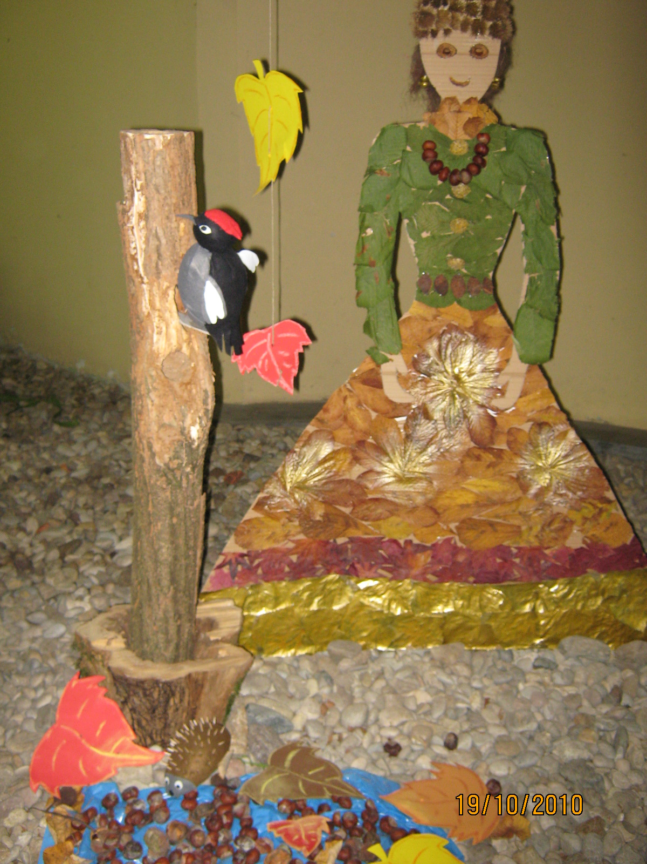

RL MODNI KREATORI
Vaš je zadatak napisati ili nacrtati što su ljudi odjenuli i obuli.

RL 2 LISTIĆI

Vaš je zadatak promatrati i zapisati koje smo plodove jeseni vidjeli, kakvi su vrtovi, voćnjaci i drveće u šumi.
Dogovarajte se i međusobno podijelite zadatke.

RL 3 SOVE
Promatrajte pažljivo i zapišite koje ste životinje vidjeli, gdje i kako se glasaju.

RL 4 METEOROLOZI

Promatrajte vrijeme tijekom boravka u prirodi: ujutro, za vrijeme boravka u šumi, pri povratku kući.

RL 5 MALI ISTRAŽIVAČI
Istražite i napišite što ljudi rade, kako smo se ponašali pri ulasku u autobus, za vrijeme vožnje autobusom i kako smo se ponašali za vrijeme boravka u prirodi.

